（ ）1、四种化合物:CH₄、C₂H₆、C₂H₂、C₂H₄若碳的质量相同时，则氢元素的质量比为
A．4∶3∶2∶1 B.4∶6∶2∶4 C.4∶3∶1∶2 D.不可比
（ ）2、5g某金属M的样品(杂质不参与反应)与25g20%的盐酸恰好完全反应,反应生成的氯化物中Cl%为50%,则样品中M的质量分数为
A．50% B.95.5% C.97.3% D.99.1%
（ ）3、现有Fe、CuO、稀H₂SO₄为原料制取铜，下面两种方法是
△
方法一：Fe＋H₂SO₄＝FeSO₄＋H₂↑ H₂＋CuO ＝Cu＋H₂O
△
方法二：H₂SO₄＋CuO＝CuSO₄＋H₂O Fe＋CuSO₄＝FeSO₄＋Cu
要制得一样多的铜，下列说法错误的是
A．消耗的Fe一样多 B. 消耗的CuO一样多
C.生成的FeSO₄方法一多 D. 消耗的H₂SO₄一样多
（ ）4、某同学用一定量的铁与足量稀硫酸及足量氧化铜制单质铜，他设计了以下两种方案：
① CuOCuSO₄Cu ； ②FeH₂Cu
他若按实验原则进行操作，则两者制得单质铜的量为……………………………… （ ）
A. ①多 B. ②多 C. 一样多 D. 无法判断
（ ）5、由反应物粒子一举直接实现的变化称为基元反应，某反应是通过三个基元反应实现的 Ga⁴⁺+Mn²⁺→Ga³⁺+Mn³⁺ Ga⁴⁺+Mn³⁺→Ga³⁺+Mn⁴⁺ Mn⁴⁺+Ti⁺→Mn²⁺+Ti²⁺该反应的催化剂是
A.Ge⁴⁺ B.Mn²⁺ C.Mn³⁺ D.Ti⁺
（ ）6、可燃冰是一种晶体,该晶体平均每46个H₂O分子构建成8个笼,每个笼内可容纳1个CH₄分子或一个游离的H₂O分子.若晶体每8个笼有6个容纳了CH₄分子,另外2个笼被游离的H₂O分子填充.则可燃冰平均组成可表示为( )
A.3CH₄·H₂O B.CH₄·3H₂O C.CH₄·6H₂O D.CH₄·8H₂O
（ ）7、由钾和氧组成的某种物质中含钾的质量分数是78/126,其阴离子只有过氧根离子(O₂²⁻,与钾形成的化合物的化学式为K₂O₂)和超氧根离子(O₂⁻,与钾形成的化合物的化学式为KO₂)两种.此物质中过氧根离子和超氧根离子的个数比
A.2∶1 B.1∶1 C.1∶2 D.1∶3
（ ）8、经测定某固态物质中只含铁和氧两种元素，且其中铁元素和氧元素的质量比为21：8，该物质的组成可能为（ ）
A．Fe₃O₄ B. Fe₂O₃ C. FeO D. FeO和Fe₂O₃的混合物
E. FeO、Fe₂O₃ 、Fe₃O₄ 三种物质组成的混合物
（ ）9、氯气和氧气都是活泼的非金属单质,在一定条件下都能跟甲烷起反应。已知O₂和CH₄充分反应后的生成物是CO₂和H₂O，据此可推知Cl₂和CH₄充分反应后的生成物是
A.CCl₄ 和HCl B. CCl₄ 和Cl₂ C. CH₂Cl₂和H₂ D. .C和HCl
（ ）10、某混合气体可能含有H₂、CO、CO₂、HC1中的一种或几种，某同学采取实验进行检验：将混合气体先通入澄清石灰水时无明显现象产生，导出的气体通过浓硫酸后再通入放有炽热CuO粉末的试管，发现试管中有红色物质出现．最后将试管中导出的气体通入放有白色CuSO₄粉末的U形管，未见有明显现象产生。根据上述实验可以判定该混合气体中一定没有[信息:100克水只能溶解0.17gCa(OH)₂, Ca(OH)₂＋2HCl＝CaCl₂＋H₂O]
A、H₂ B、H₂和CO₂ C、CO D、H₂、CO₂和HCl
( )11、在已调平衡的托盘天平两边各放一个等质量的烧杯，向烧杯中各倒入质量相等、质量分数也相等的足量的稀硫酸，分别在左、右两盘的烧杯中同时放入等质量的金属粉末X、Y。观察到从反应开始后至反应结束托盘天平的指针始终偏向左边。则金属X、Y可能分别是 A、X：Al Y：Fe B、X：Zn Y：Fe
C、X：Zn Y：Al D、X：Fe Y：Zn
( )12、在一在空气中暴露过的KOH(部分KOH与空气中CO₂反应生成K₂CO₃, KOH还会吸收空气中的水分)固体，经分析知其中含H₂O7.62%，K₂CO₃2.38%，KOH90%。若将此样品W(g)加入到98g20%的稀硫酸中，过量的酸再用20g10%的KOH溶液中和，恰好完全反应。将中和后的溶液蒸发，可以得到的固体质量是[2KOH＋H₂SO₄＝K₂SO₄＋2H₂O
K₂CO₃＋H₂SO₄＝K₂SO₄＋2H₂O＋CO₂↑]
A、30.8g B、34.8g C、30.8g~34.8g之间 D、无法计算
（ ）13、已知氧化还原反应中存在如下关系：强氧化剂+强还原剂→弱还原剂+弱氧化剂，现有下列三个能反应的式子：2W–+X₂→2X–+W₂ 2Y–+W₂→2W–+Y₂ 2X–+Z₂→2Z–+X₂。以上反应均在同温同压、同浓度下进行，正确的结论是
A、氧化性是：Y₂＞X₂ B、还原性是：Y–＞Z–
C、2Z–＋Y₂→2Y–＋Z₂的反应能够进行 D、在X–、Y–、W–、Z–中X–的还原性最强
14、已知一个NO₂分子质量为nKg,一个N₂O₃分子质量为mKg(设两分子中的氮原子和氧原子分别相同),若以一个氧原子质量的1/16为相对原子质量的标准,则NO的相对分子质量是 .

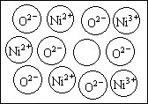
15、天然的和绝大部分人工制备的晶体都存在各种缺陷。例如在某种氧化镍（NiO）晶体中就存在如下图所示的缺陷：一个Ni²⁺空缺，另有两个Ni²⁺被两个Ni³⁺所取代。

其结果仍呈电中性，但化合物中Ni和O的比值却发生了变化。某种氧化

镍样品组成为Ni_{0.97}O，该晶体中Ni³⁺和Ni²⁺的离子个数比为_______。
已知Fe元素在化合物里通常显+2价或+3价，因此Fe₃O₄可写成氧化物形式FeO·Fe₂O₃，或盐的形式Fe(FeO₂)₂，它属于偏铁酸盐。Pb在化合物里显+2价或+4价，那么Pb₃O₄也可以写成______________或______________。
16、混合物MgO、MgCO₃、Mg、Mg(OH)₂共15g，投入到100g14.6%的盐酸中恰好完全反应，求：原混合物中镁元素的质量分数。

17、在10克氯酸钾和二氧化锰的混合物中，含二氧化锰10%，加热后冷却，试管内的剩余固体中含二氧化锰为12.5%，求氯酸钾分解的质量分数是多少？2KClO₃ 2KCl＋3O₂↑
MnO₂
△

18、某课外活动小组，利用一氧化碳气体测定CuO的还原率。实验开始时，对参与实验的气体未作任何处理就直接使用，结果测得的CuO的还原率超过100%，后来经过分析讨论并改进实验装置，改进后的实验装置及测得的实验数据见如下图表：
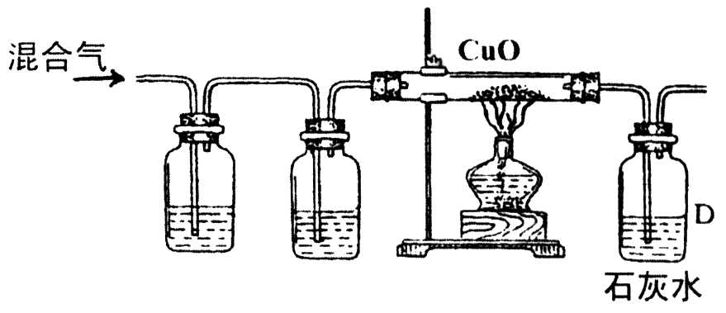
混合气体的量（g） | 7
CuO的量（g） | 20
沉淀的量（g） | 20
试回答：
（1）改进实验装置前，测得的CuO的还原率超过了100%，其可能的原因之一是通入的CO气体中混有____________气体。
（2）若生成的气体在D装置中被完全吸收，则测得的CuO的还原率为_____________。
（3）此改进的实验装置仍有不完善的地方，请提出改进方案______________________。
19、请你参与下列探究：
【问题情景】某化学实验小组同学将铁粉投入硫酸铜溶液中，发现生成红色固体物质的同时有较多的气泡放出。这一现象激发起同学们的探究欲望，生成的是什么气体？
【提出猜想】从物质组成元素的角度，放出的气体可能是SO₂、O₂、H₂。
【查阅资料】SO₂易溶于水，它能与NaOH反应，生成Na₂SO₃。
【方案设计】依据上述猜想，实验小组同学分别设计了如下方案：
（1）甲同学认为是O₂，则检验方法是_____________________________________。
（2）乙同学认为是SO₂，则只需将放出的气体通入盛有NaOH溶液的洗气瓶中，称量通气前后洗气瓶的质量。写出SO₂与NaOH反应的化学方程式_____________________。
（3）实验小组同学合作设计了如下组合实验方案，排除和验证猜想的气体。
NaOH
溶液
浓
H₂SO₄
表面含CuO
的铜网
A
B
a

如果放出的是O₂和H₂，你认为方案中的安全隐患是 。
丙同学认为：为确保安全，实验前应先收集一试管气体，用拇指
________________，若不发出________________，方可采用上面的装置进行实验。
【实验探究】经丙同学确认安全后，小组同学首先对装置A进行称量，再将收集到的气体从a通入，过一会儿点燃B处酒精灯；一段时间后，发现表面含CuO的铜网由黑色变为光亮的红色；停止通气，再次称量装置A，发现质量无增减。
结论：铁粉与硫酸铜溶液反应时，产生的气体是_________________。
【思维拓展】
SO₂
NaOH
溶 液
（1）由上述实验可以推出，硫酸铜溶液中可能含有____________物质。
（2）不通过称量，如何判断SO₂与NaOH溶液发生了反应呢？有一同
学设计了右图所示的装置进行实验，发现试管内液面上升，就得出SO₂
与NaOH溶液发生反应的结论。其他同学认为这一方案不严谨，理由是
__________________________________________。要得到科学严谨的结论，仍利用该装置，补做的实验是________________________________________________________。
20、已知木炭粉(假设木炭粉中不含其他杂质)和Fe₂O₃，在加热条件下发生化学反应，兴趣小组同学对该实验进行如下探究。 ．
I 生成固体组成分析
(1)实验过程中可以观察到有黑色固体生成，小亮认为生成了铁粉，但小灵却有不同看 法，理由是 。
(2)为进一步确定黑色固体成分，小欢将生成的固体溶于足量稀硫酸，发现有大量气泡产生，若同时出现 的现象，则生成的黑色固体全部是铁。
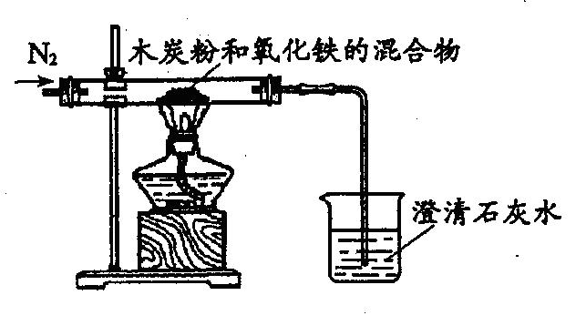
Ⅱ 生成气体成分分析
【提出假设】生成气体的可能组成有三种：
假设1：生成气体是二氧化碳；
假设2：生成气体是一氧化碳；
假设3：生成气体是 。
【设计实验】为确定生成气体的组成，小组同学设计实验装置如图。
(1)实验中通入的气体是纯净干燥的N₂，分析不通入空气的主要理由是 。
A．空气中的二氧化碳会使石灰水变浑浊
B．空气中的氧气会和木炭粉反应生成CO或CO₂而干扰实验结果
C．空气中的二氧化碳、水蒸气会和木炭粉反应生成CO而干扰实验结果
(2)定性研究：若实验过程中可以观察到澄清石灰水变浑浊，则证明反应生成的气体中
一定含有 。
(3)定量研究：现准确称取16.0 g氧化铁与2.4 g木炭粉混合，在上述装置中完全反应。测得剩余固体质量为11.2 g，且能完全溶于稀盐酸。
【实验结论】处理上述实验数据后可知，假设 正确。
【拓展与延伸】合成氨工业生产中所用的α—Fe催化剂的主要成分是FeO、Fe₂O₃。当催化剂中FeO与Fe₂O₃的质量之比为9:20时，其催化活性最高。现以Fe₂O₃为原料制备上述催化剂，可向其中加入适量木炭粉，发生如下反应：2Fe₂O₃ +C ^{高温} 4FeO+CO↑。
为制得这种活性最高的催化剂，应向240 g Fe₂O₃粉末中加入木炭粉的质量是 g。
21、一定量的乙醇在氧气不足的条件下燃烧，得到一氧化碳，二氧化碳，水的总质量为27.6g，若期中水的质量为10.8g则一氧化碳的质量是？

C C AD A B D C ADE A A C B B
14、16（m-n）/2n-m
15、6:91 2PbO·PbO₂ Pb(PbO₂)₂
16、32%
17、56.7%
18、（1）CO2
（2）小于或等于100%
19、

